**Bài 1: vào trang** <http://demo.seleniumeasy.com/basic-checkbox-demo.html>

Tìm xPath của 7 checkbox được khoanh trong ảnh sau, đặt tên và điền xPath vào bảng.

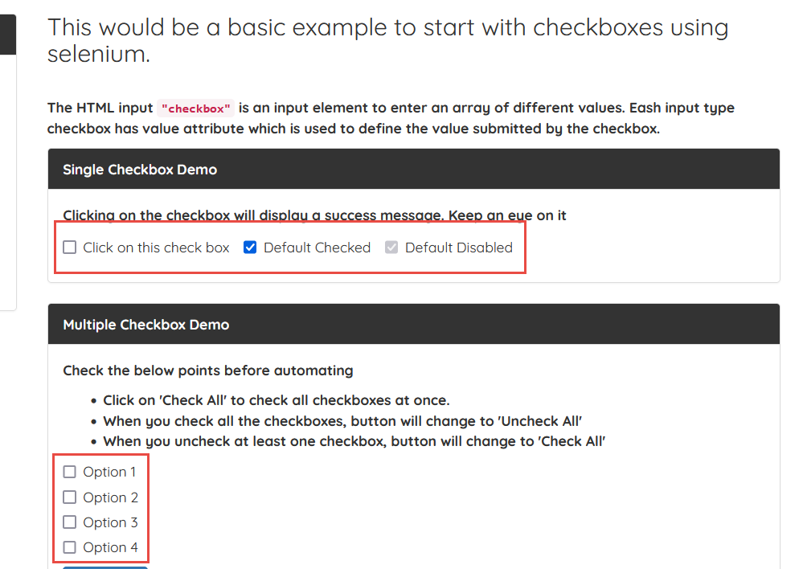

|  |  |  |
| --- | --- | --- |
| **Tên element (tự đặt tên)** | **xPath** | **Note** |
| **thisCheckbox** | **//form/descendant::label/child::input[@id='isAgeSelected']**  **//form/descendant::label[normalize-space()='Click on this check box']** |  |
| **defaultCheck** | **(//form/descendant::label)[2]  //form/descendant::label[normalize-space()='Default Checked']** |  |
| **defaultDisable** | **//form/descendant::label/input[@disabled]  //form/descendant::label[normalize-space()='Default Disabled']** |  |
| **Ckboption1** | **//div[@class='checkbox']/descendant::label[text()='Option 1']** |  |
| **Ckboption2** | **//div[@class='checkbox']/descendant::label[text()='Option 2']** |  |
| **Ckboption3** | **//div[@class='checkbox']/descendant::label[text()='Option 3']** |  |
| **Ckboption4** | **//div[@class='checkbox']/descendant::label[text()='Option 4']** |  |

**Bài 2:** vào trangchủ trong link

[**https://techydevs.com/demos/themes/html/trizen-demo/trizen/index.html**](https://techydevs.com/demos/themes/html/trizen-demo/trizen/index.html)

**Tìm xPath của tất cả các elements trong form sau, đặt tên element và điền vào bảng:**

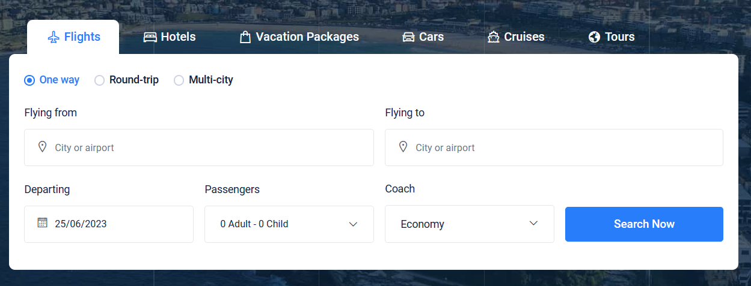

|  |  |  |
| --- | --- | --- |
| **Tên element (tự đặt tên)** | **xPath** | **Note** |
| **checkOneWay** | **//ul[@id='myTab3']/descendant::li/a[contains(text(),'One way')]** |  |
| **checkRoundTrip** | **//ul[@id='myTab3']/descendant::li/a[contains(text(),'Round-trip')]** |  |
| **checkmulti-city** | **//ul[@id='myTab3']/descendant::li/a[contains(text(),'Multi-city')]** |  |
| **textFlyingFrom** | **//div[@id='one-way']/descendant::div[@class='input-box']/label[text()='Flying from']   //div[@id='one-way']/descendant::div[@class='input-box']/label[text()='Flying from']/following-sibling::div/input[@class='form-control']** |  |
| **textFlyingTo** | **//div[@id='one-way']/descendant::div[@class='input-box']/label[text()='Flying to']  //div[@id='one-way']/descendant::div[@class='input-box']/label[text()='Flying to']/following-sibling::div/input[@class='form-control']** |  |
| **datedeparting** | **//div[@id='one-way']/descendant::div[@class='input-box']/label[text()='Departing']  //div[@id='one-way']/descendant::div[@class='input-box']/label[text()='Departing']/following-sibling::div/input[@class='date-range form-control']** |  |
| **dropdownpassengers** | **//div[@id='one-way']/descendant::div[@class='input-box']/label[text()='Passengers']  //div[@id='one-way']/descendant::div[@class='input-box']/label[text()='Passengers']/following-sibling::div/div[@class='dropdown dropdown-contain gty-container']** |  |
| **dropdowncoach** | **//div[@id='one-way']/descendant::div[@class='input-box']/label[text()='Coach']  //div[@id='one-way']/descendant::div[@class='input-box']/label[text()='Coach']/following-sibling::div/div[@class='dropdown bootstrap-select select-contain-select']** |  |
| **buttonsearch** | **//div[@id='one-way']/descendant::div[@class='col-lg-3']/a[text()='Search Now']** |  |

**Bài 3:** vào link <http://demo.seleniumeasy.com/basic-select-dropdown-demo.html>

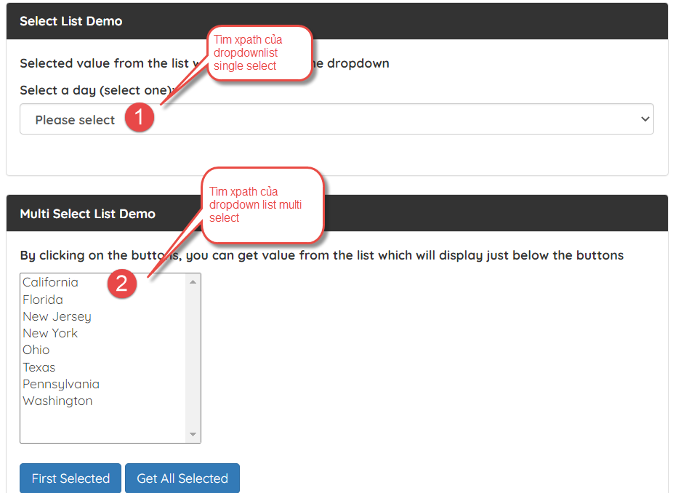

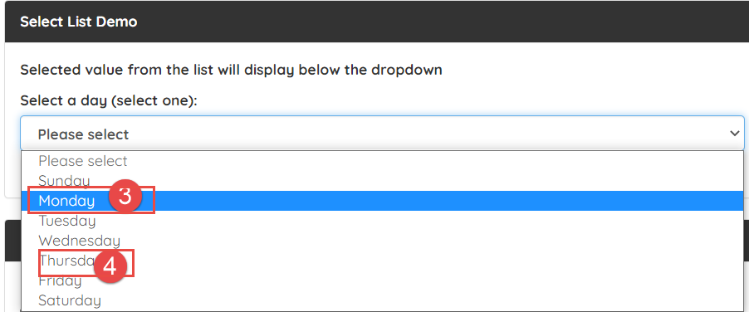

**Tìm các xpath của phần tử 1, 2, 3, 4 trên, đặt tên element và điền vào bảng:**

|  |  |  |
| --- | --- | --- |
| **Tên element (tự đặt tên)** | **xPath** | **Note** |
| **dropdownsingleselect** | **//div[@class='panel-body']/child::select[@id='select-demo']** |  |
| **dropdownmultiselect** | **//div[@class='panel-body']/child::select[@id='multi-select']** |  |
| **mondayoption** | **//div[@class='panel-body']/child::select[@id='select-demo']/option[text()='Monday']** |  |
| **thursdayoption** | **//div[@class='panel-body']/child::select[@id='select-demo']/option[text()='Thursday']** |  |